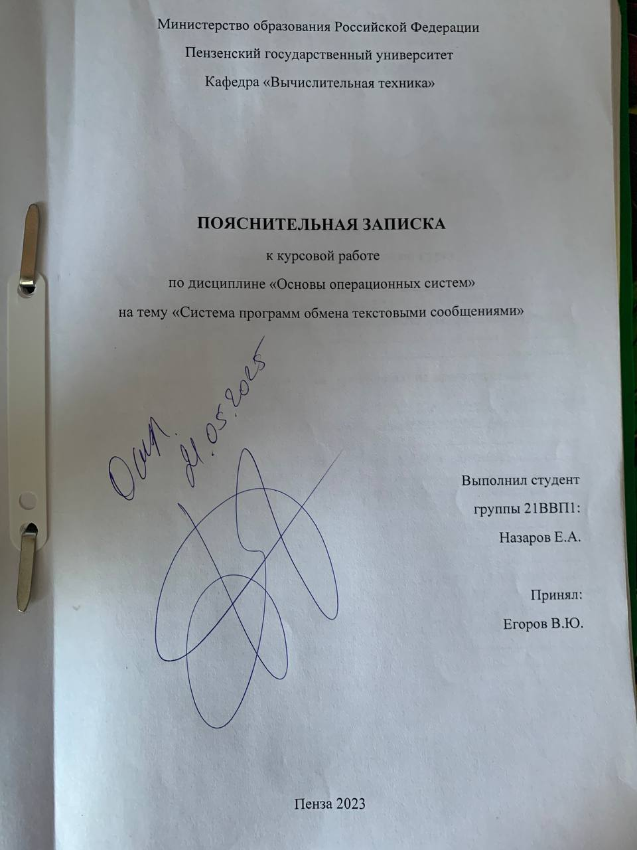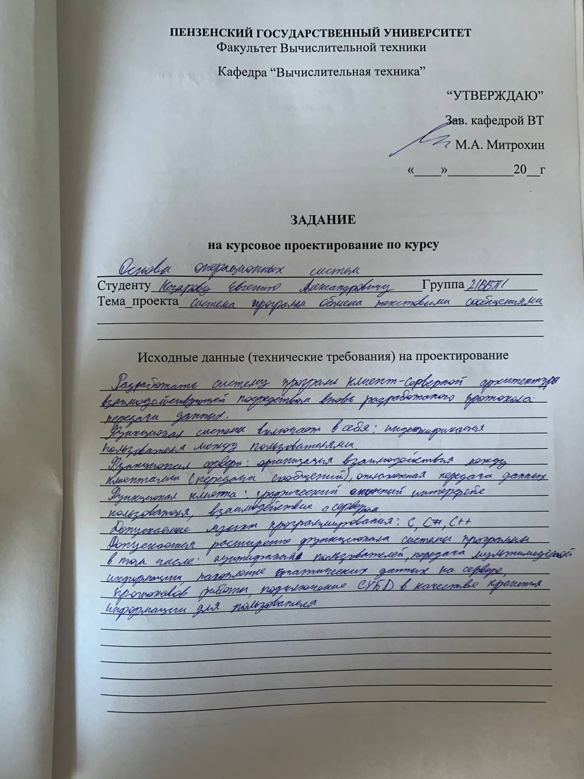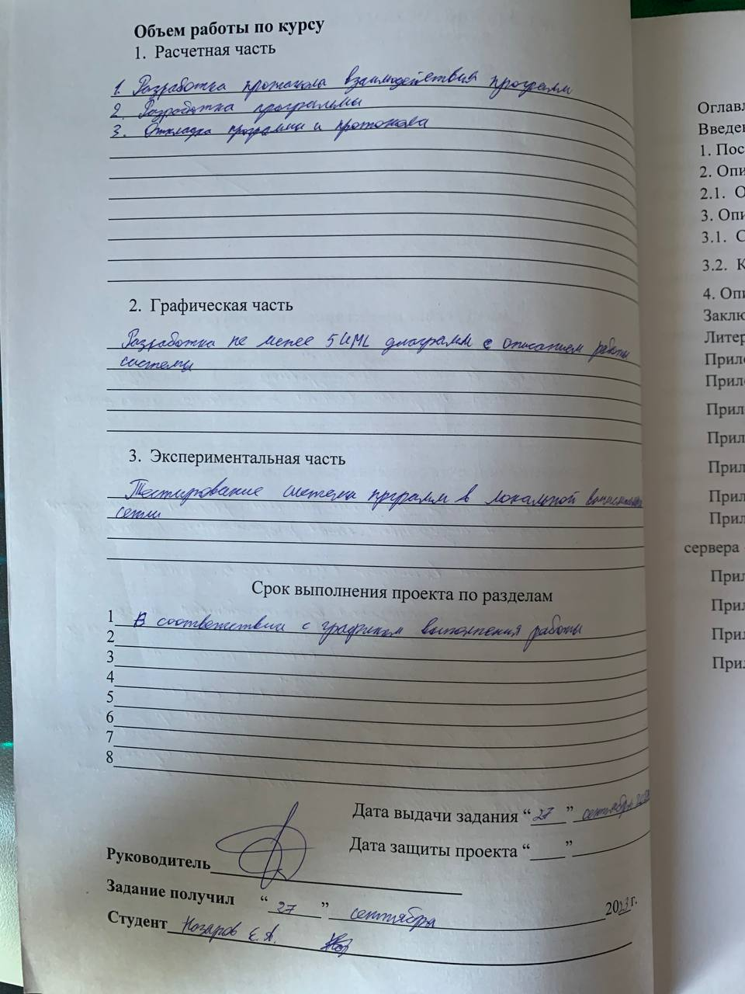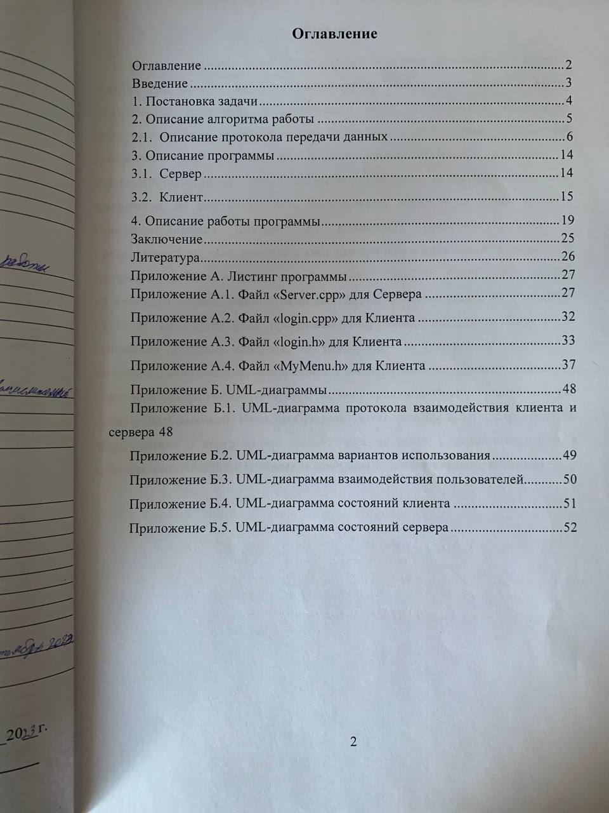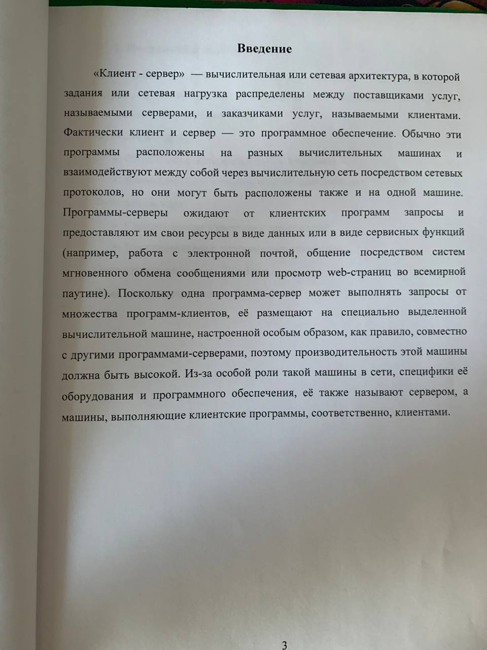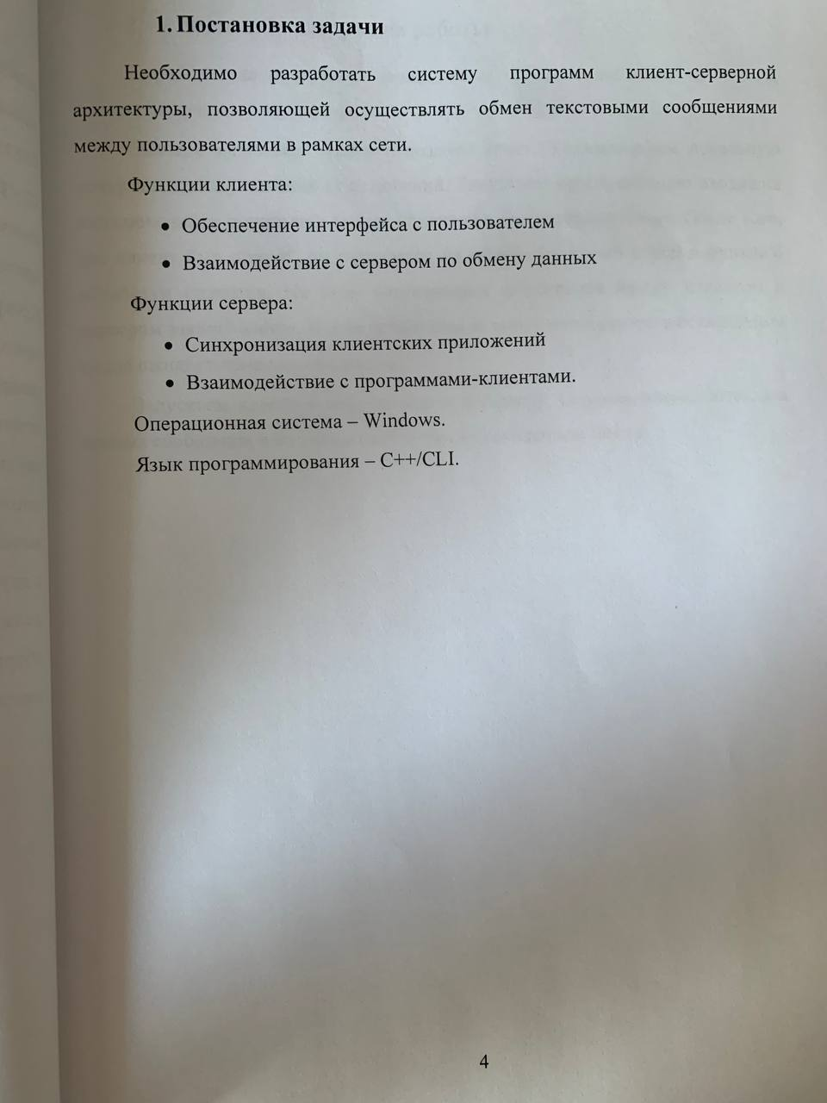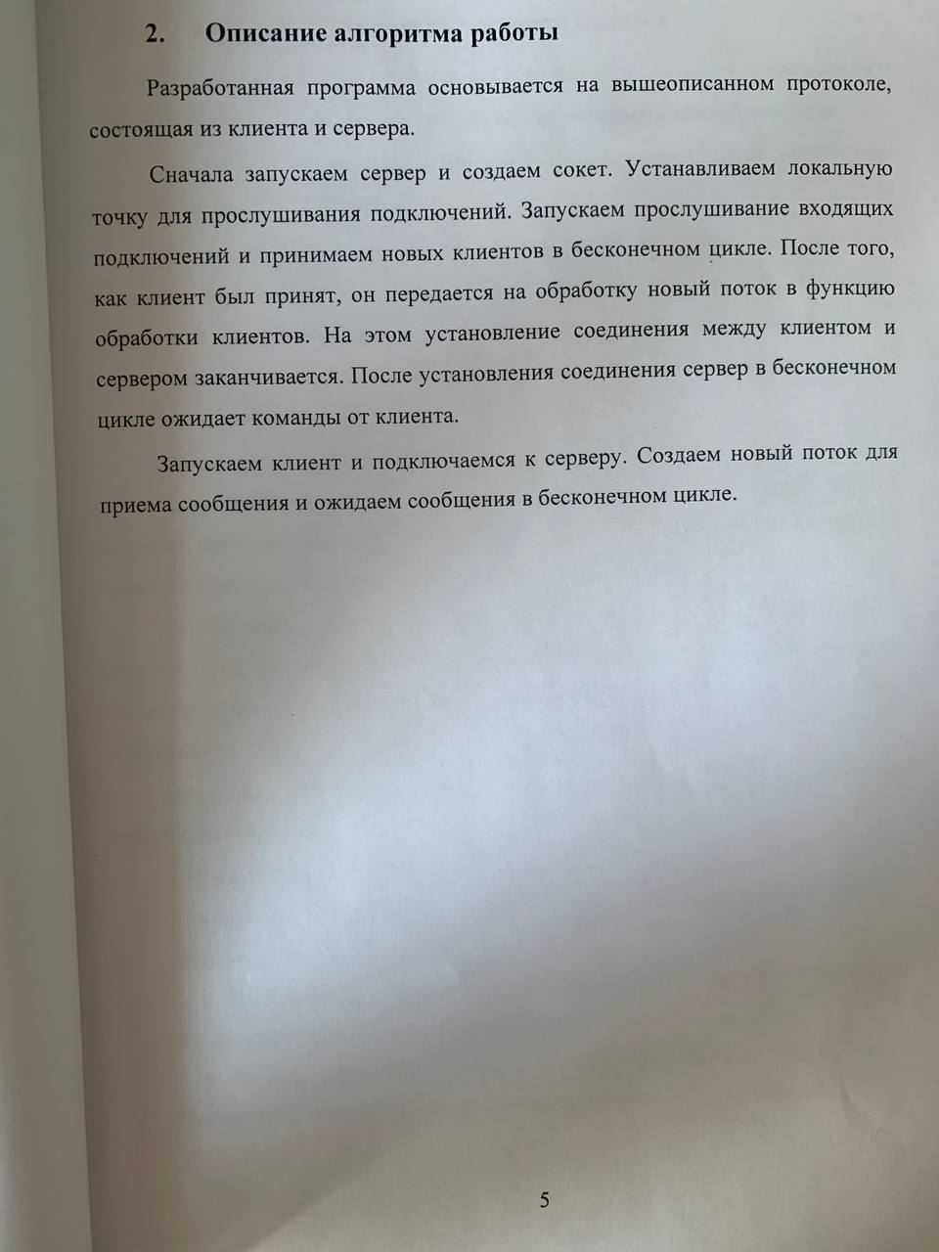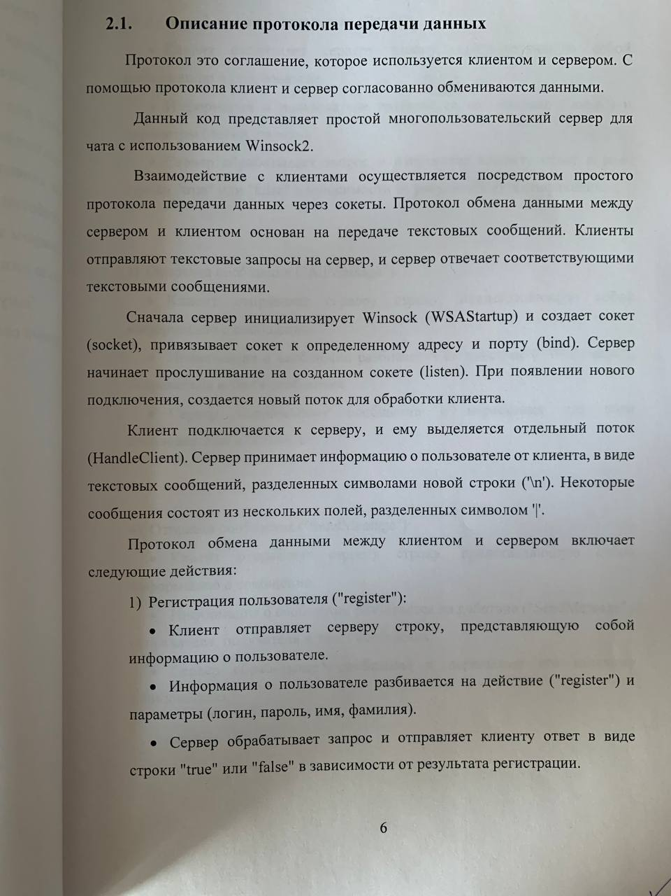

- Аутентификация пользователя ("login"):
- Клиент отправляет серверу строку, представляющую собой информацию о пользователе.
- Информация о пользователе разбивается на действие ("login") и параметры (логин, пароль).
- Сервер обрабатывает запрос и отправляет клиенту ответ в виде строки "true" или "false" в зависимости от результата аутентификации.

- Отправка сообщения ("AllMessage"):
- Клиент отправляет серверу строку, представляющую собой информацию о сообщении.
- Информация о сообщении разбивается на действие ("AllMessage"), отправителя и текст сообщения.
- Сервер обрабатывает сообщение и пересылает его всем пользователям в общий чат.

- Отправка сообщения ("SendMessage"):
- Клиент отправляет серверу строку, представляющую собой информацию о сообщении.
- Информация о сообщении разбивается на действие ("SendMessage"), отправителя, получателя и текст сообщения.
- Сервер обрабатывает сообщение и пересылает его целевому пользователю.

- Отправка строки, содержащая логины всех клиентов ("GetUsers"):
- В методе Run() после успешной регистрации или аутентификации пользователя и добавления его в вектор clients, сервер отправляет список онлайн пользователей каждому подключенному клиенту.
- Клиент, получив сообщение с протоколом GetUsers, должен обработать это сообщение и обновить свой список онлайн пользователей.
- Протокол состоит из строки "GetUsers|" и списка имен пользователей, разделенных символом "|". Например, если вектор clients содержит пользователей с именами "User1" и "User2", то сообщение будет выглядеть как "GetUsers|User1|User2|".
- Когда клиент получает это сообщение, он должен извлечь имена пользователей и обновить свой список.

Описание методов сервера:
- Конструктор ChatServer():
Инициализирует библиотеку Winsock (в данном случае, версия 2.2).
Создает сокет для сервера и устанавливает его параметры (IPv4, TCP).
Привязывает сокет к адресу и порту (в данном случае, порт 777).
Начинает прослушивание соединений.
Выводит информацию о запуске сервера.
- Деструктор ~ChatServer():
Закрывает сокет сервера.
Выполняет очистку ресурсов библиотеки Winsock.
- Метод Run():
Запускает основной цикл сервера, который принимает входящие соединения от клиентов.
При подключении нового клиента получает информацию о пользователе (действие, имя, пароль).
В зависимости от действия ("register" или "login") регистрирует нового пользователя или производит аутентификацию.
Если пользователь успешно прошел проверку, добавляет его в вектор clients.
Отправляет список онлайн пользователей всем подключенным клиентам.
Для каждого подключенного клиента создает отдельный поток для обработки его сообщений с помощью метода HandleClient().
- Метод ReceiveMessage(SOCKET clientSocket):
Получает сообщение от клиента через указанный сокет.
Возвращает полученное сообщение в виде строки.
- Метод SendMessage(SOCKET clientSocket, const string& message):
Отправляет сообщение клиенту через указанный сокет.
- Метод HandleClient(const ClientInfo& client):
Обрабатывает сообщения от конкретного клиента в отдельном потоке.
Разбирает полученные сообщения и выполняет соответствующие действия (например, отправка сообщений всем или конкретному пользователю).
Обновляет список онлайн пользователей после отключения клиента.
- Метод ParseMessage(const string& receivedMessage, const string& sender):
Разбирает строку полученного сообщения и возвращает структуру Message, содержащую информацию о сообщении (отправитель, получатель, текст).
- Метод SendMessageToRecipient(const string& send, const Message& message):
Отправляет сообщение только выбранному клиенту-получателю.
- Методы RegisterUser и AuthenticateUser:
Проводят регистрацию нового пользователя и аутентификацию существующего пользователя соответственно.

Описание методов клиента:
- InitializeComponent:
Этот метод создан автоматически средствами Windows Forms для инициализации компонентов формы, таких как текстовые поля, кнопки, метки и другие.
- loginButton_Click:
Вызывается при нажатии кнопки "Login". Считывает введенные значения логина и пароля, устанавливает действие "login" и вызывает метод SendCredentialsToServer.
- registerButton_Click:
Вызывается при нажатии кнопки "Register". Считывает введенные значения логина и пароля, устанавливает действие "register" и вызывает метод SendCredentialsToServer. Проверяет наличие специальных символов в логине и заполнение полей регистрации.
- HandleServerResponse:
Обрабатывает ответ от сервера. Разделяет полученную строку на подстроки по разделителю '|'. Если первая подстрока не равна "false", скрывает текущую форму, создает объект класса Chat, передает ему необходимые данные и отображает его. В противном случае, выводит сообщение об ошибке на метке label3.
- SendCredentialsToServer:
Подключается к серверу по указанному IP-адресу и порту. Формирует строку с данными (действие, логин, пароль), преобразует ее в байты и отправляет на сервер. Затем ожидает ответ от сервера, читает его и вызывает метод HandleServerResponse для обработки ответа.
- sendButton_Click:
Вызывается при нажатии кнопки "Send". Считывает введенное сообщение и получателя, отправляет сообщение на сервер. Затем очищает текстовое поле для ввода сообщения и добавляет отправленное сообщение в чат.
- ListenForMessages:
Метод для прослушивания сообщений от сервера. Бесконечный цикл, который читает данные из NetworkStream, обрабатывает пришедшие сообщения и выполняет соответствующие действия в зависимости от типа сообщения (SendMessage, AllSendMessage, GetUsers).
- UpdateOnlineUsers:
Обновляет список онлайн пользователей в ListBox1.
- AppendMessage:
Метод для добавления сообщения в RichTextBox. Устанавливает цвет текста и фона в зависимости от типа сообщения (отправлено/получено) и добавляет сообщение в RichTextBox.
- ListBoxSelectionChanged:
Вызывается при изменении выбора в ListBox1 (выборе пользователя для чата). Устанавливает активного собеседника, обновляет поле для ввода получателя и очищает RichTextBox для нового чата.
- CreateChat:
Создает новый буфер чата в словаре chatBuffers для указанного чата.
- AddMessageToChat:
Добавляет сообщение в буфер чата в словаре chatBuffers.
- ChatExists:
Проверяет наличие чата с указанным именем в словаре chatBuffers.
- OnFormClosing:
Переопределенный метод, вызываемый при закрытии формы. Осуществляет очистку ресурсов при закрытии.
- Initialize:
Конструктор по умолчанию для класса Chat. Инициализирует словарь chatBuffers и вызывает InitializeComponent.
Initialize (с параметрами):
Конструктор, который принимает логин отправителя, объекты TcpClient, NetworkStream и массив пользователей онлайн. Использует конструктор по умолчанию, затем устанавливает необходимые значения для отправителя, клиента, потока, активного чата, и запускает асинхронный метод ListenForMessages в отдельном потоке.
- CreateChat:
Метод для создания нового буфера чата и добавления его в словарь chatBuffers.
- AddMessageToChat:
Метод для добавления сообщения в буфер чата по указанному имени чата. Проверяет наличие чата в словаре и добавляет сообщение в соответствующий буфер.
- ChatExists:
Метод для проверки наличия чата с указанным именем в словаре chatBuffers.
- UpdateOnlineUsers:
Метод для обновления списка онлайн пользователей в ListBox1.
- AppendMessage:
Метод для добавления сообщения в RichTextBox с учетом цвета и фона в зависимости от типа сообщения (отправлено/получено).
- ListBoxSelectionChanged:
Метод вызывается при изменении выбора в ListBox1. Устанавливает активного пользователя, обновляет поле для ввода получателя и очищает RichTextBox для нового чата.

Описание программы

Сервер
Объекты класса ChatServer включают в себя:
- public секция:
- ChatServer(): Конструктор класса. Инициализирует Winsock, создает серверный сокет, привязывает его к определенному порту (777), начинает прослушивание и выводит сообщение о запуске.
- ~ChatServer(): Деструктор класса. Закрывает серверный сокет и освобождает ресурсы Winsock при уничтожении объекта.
- void Run(): Основной метод, который ожидает подключения клиентов в бесконечном цикле. При подключении клиента, получает информацию о пользователе, разбирает ее на имя пользователя, пароль и действие (регистрация или вход), выполняет соответствующую операцию, и, если успешно, добавляет клиента в вектор clients и запускает отдельный поток для обработки клиента.
- private секция:
- WSADATA wsaData: Структура, используемая Winsock для хранения информации о версии инициализированной библиотеки.
- SOCKET serverSocket: Серверный сокет для прослушивания входящих соединений.
- struct ClientInfo: Структура, представляющая информацию о клиенте.
- SOCKET socket: Сокет клиента.
- string name: Имя клиента.
- vector<ClientInfo> clients: Вектор для хранения информации о подключенных клиентах.
- struct Message: Структура для представления сообщения.
- string sender: Отправитель сообщения.
- string recipient: Получатель сообщения (может быть "|AllMessage|" для общего сообщения).
- string text: Текст сообщения.
- string ReceiveMessage(SOCKET clientSocket): Метод для получения сообщения от клиента.
- void SendMessage(SOCKET clientSocket, const string& message): Метод для отправки сообщения клиенту.
- void HandleClient(const ClientInfo& client): Метод для обработки сообщений от клиента в отдельном потоке.
- Message ParseMessage(const string& receivedMessage, const string& sender): Метод для разбора строки сообщения на составляющие (отправитель, получатель, текст).
- void SendMessageToRecipient(const string& send, const Message& message): Метод для отправки сообщения конкретному получателю.
- bool RegisterUser(const string& username, const string& password): Метод для регистрации нового пользователя.
- bool AuthenticateUser(const string& username, const string& password): Метод для аутентификации пользователя.
- main(): Основная функция, создающая объект ChatServer и запускающая метод Run для обработки клиентов.

Клиент
Объекты класса Login:
- tcpClient: Объект класса TcpClient, предоставляющий клиентский сокет для подключения к серверу.
- stream: Объект класса NetworkStream, предоставляющий поток для обмена данными между клиентом и сервером.
- action: Строка, представляющая действие (логин или регистрация), которое будет отправлено на сервер.
- username: Строка, содержащая имя пользователя, введенное пользователем.
- password: Строка, содержащая пароль, введенный пользователем.
- actions: Массив строк, содержащий ответ от сервера, разделенный символом '|'. Используется для обработки ответа и выполнения соответствующих действий.
- chat: Объект класса Chat, представляющий форму для чата. Создается при успешной авторизации или регистрации.
- components: Объект класса System::ComponentModel::Container, используемый для управления компонентами формы.
- loginTextBox: Текстовое поле для ввода логина.
- passwordTextBox: Текстовое поле для ввода пароля.
- loginButton: Кнопка для выполнения действия "Login".
- registerButton: Кнопка для выполнения действия "Register".
- label1, label2, label3: Метки для отображения текста на форме, такие как "Login", "Password", и сообщения об ошибке.
- InitializeComponent(): Метод, созданный дизайнером формы для инициализации всех компонентов на форме.
- loginButton_Click(): Метод, вызываемый при нажатии кнопки "Login". Получает введенные пользователем данные, устанавливает действие "login" и вызывает метод SendCredentialsToServer().
- registerButton_Click(): Метод, вызываемый при нажатии кнопки "Register". Получает введенные пользователем данные, устанавливает действие "register" и вызывает метод SendCredentialsToServer().
- HandleServerResponse(): Метод, обрабатывающий ответ от сервера. Разбирает ответ и, в случае успешной авторизации или регистрации, создает и отображает форму чата (Chat).
- SendCredentialsToServer(): Метод, отвечающий за отправку учетных данных (логин, пароль) на сервер. Устанавливает соединение с сервером, отправляет данные и ожидает ответ.

Объекты класса MyMenu:
- tcpClientChat: Объект класса TcpClient, предоставляющий клиентский сокет для чата.
- streamChat: Объект класса NetworkStream, предоставляющий поток для обмена данными в чате.
- sender: Строка, представляющая имя отправителя (ваш логин).
- action: Массив строк, представляющий условие чата (пришедшее условие).
- onlineUser: Массив строк, представляющий список онлайн пользователей.
- activeChatUser: Строка, представляющая активного пользователя в чате.
- chatBuffers: Словарь, содержащий буферы для каждого чата. Ключ - имя чата, значение - объект класса ChatBuffer.
- components: Объект класса System::ComponentModel::Container, используемый для управления компонентами формы.
- richTextBox: Объект класса RichTextBox для отображения текста чата.
- messageTextBox: Текстовое поле для ввода сообщения.
- recipientTextBox: Текстовое поле для указания получателя сообщения.
- sendButton: Кнопка для отправки сообщения.
- label1: Метка для отображения логина пользователя.
- listBox1: ListBox для отображения списка онлайн пользователей и выбора активного чата.
- InitializeComponent(): Метод, созданный дизайнером формы для инициализации всех компонентов на форме.
- sendButton_Click(): Метод, вызываемый при нажатии кнопки "Send". Отправляет введенное сообщение на сервер с указанием получателя.
- ListenForMessages(): Метод для прослушивания сообщений от сервера. Бесконечный цикл, который обрабатывает приходящие сообщения и выполняет соответствующие действия.
- UpdateOnlineUsers(): Метод для обновления списка онлайн пользователей в ListBox.
- AppendMessage(): Метод для добавления сообщения в RichTextBox. Устанавливает цвет текста и фона в зависимости от типа сообщения.
- ListBoxSelectionChanged(): Метод, вызываемый при изменении выбранного элемента в ListBox. Обновляет активного пользователя и отображает сообщения выбранного чата.
- CreateChat(): Метод для создания чата в буфере по его имени.
- AddMessageToChat(): Метод для добавления сообщения в буфер чата.
- ChatExists(): Метод для проверки существования чата в буфере.
- OnFormClosing(): Переопределенный метод, вызываемый при закрытии формы. Отправляет сигнал завершения программы (exit).

Описание работы программы
Ниже представлена работа клиент-серверного приложения.
Сначала запускаем сервер:
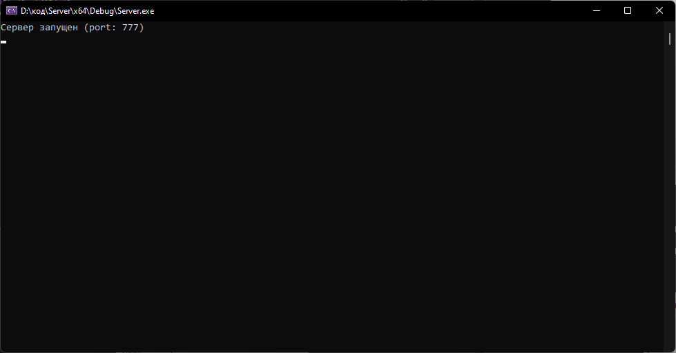
Рисунок 1- запуск сервера

Далее необходимо запустить клиентское приложение
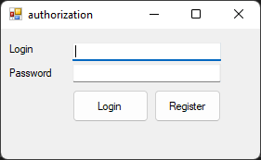
Рисунок 2 – запуск клиента
Необходимо авторизоваться
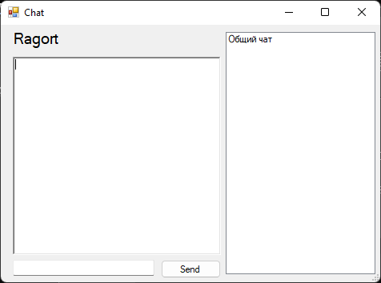
Рисунок 3- авторизация по логину
После авторизации сразу открывается общий чат для всех онлайн пользователей. Возможен вариант регистрации:
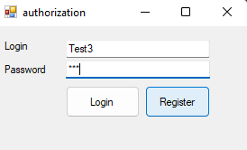
Рисунок 4 – регистрация
Регистрацию необходимо подтвердить на сервере:
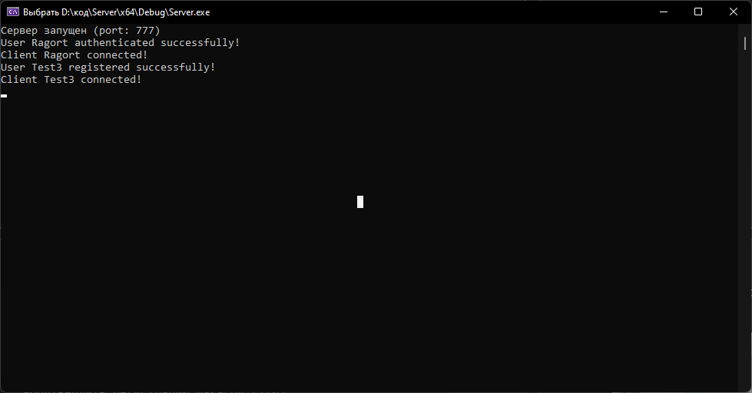
Рисунок 5 –подтверждение регистрации

После регистрации пользователь добавляется онлайн и появляется у всех других пользователей:
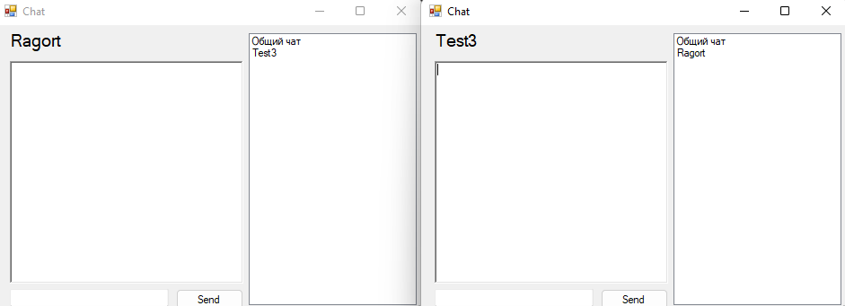
Рисунок 6 – появление пользователя у других
Добавим еще несколько пользователей и продемонстрируем работу общего чата:
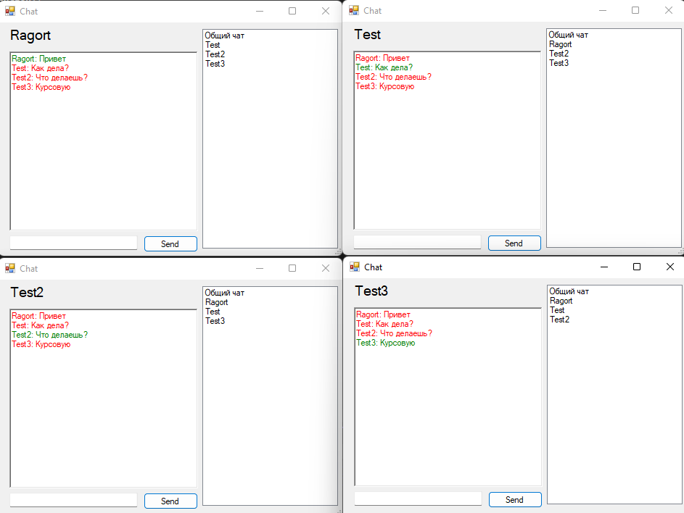
Рисунок 7 – работа общего чата
Пользователям может приходить уведомление о непрочитанном сообщение от другого пользователя:
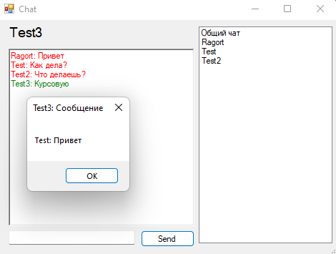
Рисунок 8 – уведомление
При отключении пользователя он пропадает у других клиентов:
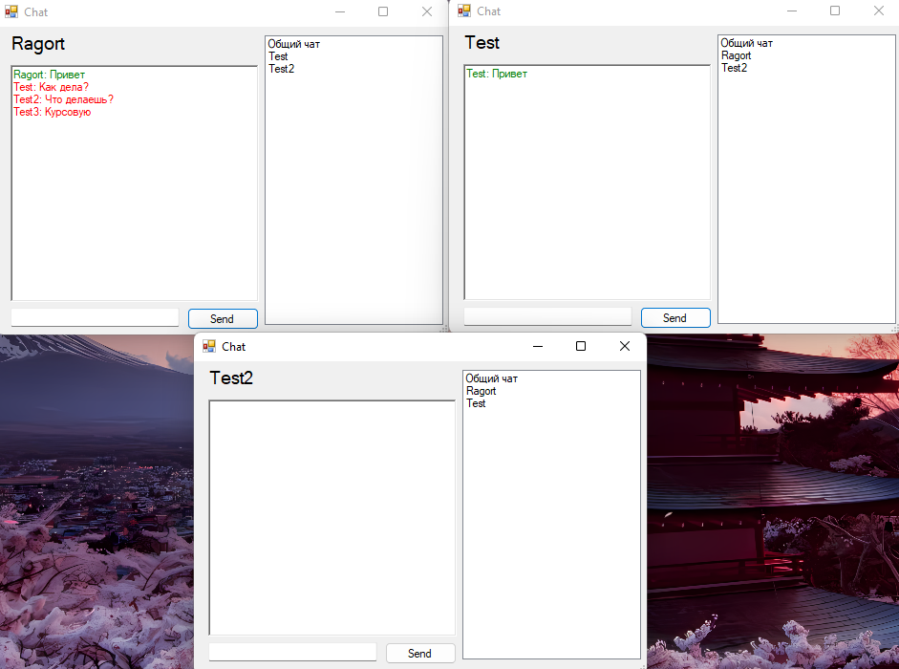
Рисунок 9 – выход пользователя

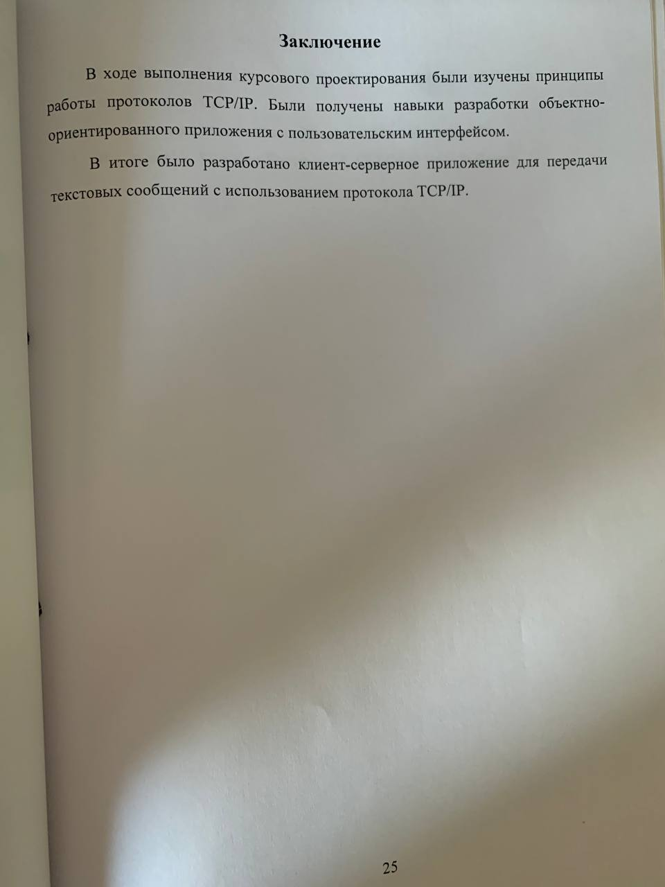

Литература
- "TCP/IP Sockets in C: Practical Guide for Programmers" by Michael J. Donahoo and Kenneth L. Calvert.
- Документация Microsoft для Winsock API и Windows API.
- "Programming Windows Forms in C#, CLI C++" by Erik Brown.

Приложение A. Листинг программы

Приложение A.1. Файл «Server.cpp» для Сервера
#include <iostream>
#include <vector>
#include <functional>
#include <winsock2.h>
#include <ws2tcpip.h>
#include <string>
#include <sstream>
#include <iomanip>
#include <thread>
#include <memory>
#include <fstream>

#pragma comment(lib, "ws2_32.lib")

using namespace std;

class ChatServer {
public:
ChatServer() {

if (WSAStartup(MAKEWORD(2, 2), &wsaData) != 0) {
cerr << "Не удалось инициализировать winsock" << endl;
return;
}

serverSocket = socket(AF_INET, SOCK_STREAM, 0);
if (serverSocket == INVALID_SOCKET) {
cerr << "Не удалось создать сокет" << endl;
WSACleanup();
return;
}

sockaddr_in serverAddr;
serverAddr.sin_family = AF_INET;
serverAddr.sin_addr.s_addr = INADDR_ANY;
serverAddr.sin_port = htons(777); // Порт для прослушивания

if (::bind(serverSocket, reinterpret_cast<sockaddr*>(&serverAddr), sizeof(serverAddr)) == (SOCKET_ERROR)) {
cerr << "Не удалось привязать сокет" << endl;
closesocket(serverSocket);
WSACleanup();
return;
}

if (listen(serverSocket, SOMAXCONN) == SOCKET_ERROR) {
cerr << "Прослушать не удалось" << endl;
closesocket(serverSocket);
WSACleanup();
return;
}

cout << "Сервер запущен (port: 777)" << endl;
}

~ChatServer() {
closesocket(serverSocket);
WSACleanup();
}

void Run() {
while (true) {
SOCKET clientSocket = accept(serverSocket, nullptr, nullptr);
if (clientSocket == INVALID_SOCKET) {
cerr << "Принять не удалось" << endl;
continue;
}

// Получаем информацию о пользователе от клиента
string userInfo = ReceiveMessage(clientSocket);

// Разбиваем информацию о пользователе на имя, пароль и действие (регистрация или вход)
istringstream iss(userInfo);
string action, username, password;
iss >> action >> username >> password;

bool userValid = false;

if (action == "register") {
// Регистрация нового пользователя
userValid = RegisterUser(username, password);
}
else if (action == "login") {
// Авторизация пользователя
userValid = AuthenticateUser(username, password);
}

// Если пользователь прошел проверку, добавляем его в вектор
if (userValid) {
cout << "Client " << username << " connected!" << endl;
clients.push_back({ clientSocket, username });

stringstream onlineUsers;
for (const auto& client : clients) {
onlineUsers << client.name << "|";
}
string onlresult = onlineUsers.str();

for (const auto& client : clients) {
SendMessage(client.socket, "GetUsers|" + onlresult);
}

// Создаем отдельный поток для каждого клиента
thread clientThread(&ChatServer::HandleClient, this, clients.back());
clientThread.detach();
}
else {
SendMessage(clientSocket, "false|");
closesocket(clientSocket);
}
}
}

private:
WSADATA wsaData;
SOCKET serverSocket;

struct ClientInfo {
SOCKET socket;
string name;
};

vector<ClientInfo> clients;

struct Message {
string sender;
string recipient;
string text;
};

// Получить сообщениe
string ReceiveMessage(SOCKET clientSocket) {
char buffer[1024];
int bytesRead = recv(clientSocket, buffer, sizeof(buffer), 0);
if (bytesRead > 0) {
buffer[bytesRead] = '\0';
return string(buffer);
}
return "";
}

// Отправка сообщения
void SendMessage(SOCKET clientSocket, const string& message) {
send(clientSocket, message.c_str(), message.length(), 0);
}

void HandleClient(const ClientInfo& client) {
while (true) {
string receivedMessage = ReceiveMessage(client.socket);
if (receivedMessage.empty()) {
break; // Клиент отключен
}

// Обработка принятого сообщения
Message message = ParseMessage(receivedMessage, client.name);

if (message.recipient == "|AllMessage|") {
cout << "Сообщение от " << client.name << " Всем " << "- " << message.text << endl;
for (const auto& recipient : clients) {
if (client.name != recipient.name) {
message.recipient = recipient.name;
SendMessageToRecipient("AllSendMessage|" + client.name + "|", message);
}
}
}
else {
// Если есть получатель, отправляем сообщение
if (!message.recipient.empty()) {
SendMessageToRecipient("SendMessage|" + client.name + "|", message);

// Вывод сообщения на сервер
cout << "Сообщение от " << client.name << " к " << message.recipient << "- " << message.text << endl;
}
}
}

closesocket(client.socket);
cout << "Client disconnected: " << client.name << endl;

// Удаляем отключившегося клиента из вектора
auto it = remove_if(clients.begin(), clients.end(),
[client](const ClientInfo& c) { return c.socket == client.socket; });
clients.erase(it, clients.end());

stringstream onlineUsers;
for (const auto& client : clients) {
onlineUsers << client.name << "|";
}
string onlresult = onlineUsers.str();

for (const auto& client : clients) {
SendMessage(client.socket, "GetUsers|" + onlresult);
}
}

Message ParseMessage(const string& receivedMessage, const string& sender) {
Message message;
size_t pos = receivedMessage.find("\n");
if (pos != string::npos) {
// Разделение на получателя и текст сообщения
message.recipient = receivedMessage.substr(4, pos - 4);
message.text = receivedMessage.substr(pos + 1);
message.sender = sender;
}
else {
// Если нет получателя, считаем, что это общее сообщение
message.text = receivedMessage;
message.sender = sender;
}
return message;
}

void SendMessageToRecipient(const string& send, const Message& message) {
// Поиск клиента-получателя
for (const auto& client : clients) {
if (client.name == message.recipient) {
// Отправляем сообщение только выбранному клиенту
SendMessage(client.socket, send + message.sender + ": " + message.text);
return;
}
}
}

bool RegisterUser(const string& username, const string& password) {
try {
// Проверка, не существует ли пользователь уже
ifstream userFile("users.txt");
string line;
while (getline(userFile, line)) {
istringstream iss(line);
string storedUsername;
getline(iss, storedUsername, '|');
if (storedUsername == username) {
cout << "Registration for user " << username << " canceled. User already exists." << endl;
return false;
}
}

if (1) {
// Открытие файла для добавления нового пользователя
ofstream userFile("users.txt", ios::app);
userFile << username << "|" << password << "|" << endl;

cout << "User " << username << " registered successfully!" << endl;
return true;
}
else {
cout << "Registration for user " << username << " canceled." << endl;
return false;
}
}
catch (const exception& ex) {
cerr << ex.what() << endl;
return false;
}
}

bool AuthenticateUser(const string& username, const string& password) {
try {
ifstream userFile("users.txt");
string line;
while (getline(userFile, line)) {
istringstream iss(line);
string storedUsername, storedPassword;
getline(iss, storedUsername, '|');
getline(iss, storedPassword, '|');
if (storedUsername == username && storedPassword == password) {
cout << "User " << username << " authenticated successfully!" << endl;
return true;
}
}

cout << "Authentication failed for user " << username << "." << endl;
return false;
}
catch (const exception& ex) {
cerr << ex.what() << endl;
return false;
}
}

};

int main() {
SetConsoleCP(1251);
SetConsoleOutputCP(1251);

ChatServer server;
server.Run();
return 0;
}

Приложение A.2. Файл «login.cpp» для Клиента
#include "Login.h"
#include <Windows.h>

using namespace test_client;

int WINAPI WinMain(HINSTANCE, HINSTANCE, LPSTR, int) {

Application::EnableVisualStyles();
Application::SetCompatibleTextRenderingDefault(false);
Application::Run(gcnew Login);
return 0;
}

Приложение A.3. Файл «login.h» для Клиента
#pragma once
#include "MyMenu.h"
#include <string>
#include <vcclr.h>
#include <msclr/marshal_cppstd.h>
#include <msclr/marshal.h>
#include <vector>
#include <list>
#include <thread>
#include <tuple>

namespace test_client {

using namespace System;
using namespace System::ComponentModel;
using namespace System::Collections;
using namespace System::Windows::Forms;
using namespace System::Data;
using namespace System::Drawing;
using namespace System::Net;
using namespace System::Net::Sockets;
using namespace System::Text;
using namespace System::Collections::Generic;
using namespace System::Threading;
using namespace System::Threading::Tasks;

public ref class Login : public System::Windows::Forms::Form
{
public:
Login(void)
{
InitializeComponent();
}

protected:
~Login()
{
if (components)
{
delete components;
}
}

private:

TcpClient^ tcpClient;
NetworkStream^ stream;
String^ action;
String^ username;
String^ password;
array<String^>^ actions;
Chat^ chat;

System::ComponentModel::Container^ components;

#pragma region Windows Form Designer generated code
System::Windows::Forms::TextBox^ loginTextBox;
System::Windows::Forms::TextBox^ passwordTextBox;
System::Windows::Forms::Button^ loginButton;
System::Windows::Forms::Button^ registerButton;
System::Windows::Forms::Label^ label1;
private: System::Windows::Forms::Label^ label3;
System::Windows::Forms::Label^ label2;

void InitializeComponent(void) {
this->loginTextBox = (gcnew System::Windows::Forms::TextBox());
this->passwordTextBox = (gcnew System::Windows::Forms::TextBox());
this->loginButton = (gcnew System::Windows::Forms::Button());
this->registerButton = (gcnew System::Windows::Forms::Button());
this->label1 = (gcnew System::Windows::Forms::Label());
this->label2 = (gcnew System::Windows::Forms::Label());
this->label3 = (gcnew System::Windows::Forms::Label());
this->SuspendLayout();
//
// loginTextBox
//
this->loginTextBox->Location = System::Drawing::Point(77, 15);
this->loginTextBox->Name = L"loginTextBox";
this->loginTextBox->Size = System::Drawing::Size(160, 22);
this->loginTextBox->TabIndex = 0;
//
// passwordTextBox
//
this->passwordTextBox->Location = System::Drawing::Point(77, 38);
this->passwordTextBox->Name = L"passwordTextBox";
this->passwordTextBox->PasswordChar = '*';
this->passwordTextBox->Size = System::Drawing::Size(160, 22);
this->passwordTextBox->TabIndex = 1;
//
// loginButton
//
this->loginButton->Location = System::Drawing::Point(77, 66);
this->loginButton->Name = L"loginButton";
this->loginButton->Size = System::Drawing::Size(82, 35);
this->loginButton->TabIndex = 2;
this->loginButton->Text = L"Login";
this->loginButton->UseVisualStyleBackColor = true;
this->loginButton->Click += gcnew System::EventHandler(this, &Login::loginButton_Click);
//
// registerButton
//
this->registerButton->Location = System::Drawing::Point(165, 66);
this->registerButton->Name = L"registerButton";
this->registerButton->Size = System::Drawing::Size(72, 35);
this->registerButton->TabIndex = 3;
this->registerButton->Text = L"Register";
this->registerButton->UseVisualStyleBackColor = true;
this->registerButton->Click += gcnew System::EventHandler(this, &Login::registerButton_Click);
//
// label1
//
this->label1->AutoSize = true;
this->label1->Location = System::Drawing::Point(6, 15);
this->label1->Name = L"label1";
this->label1->Size = System::Drawing::Size(43, 17);
this->label1->TabIndex = 4;
this->label1->Text = L"Login";
//
// label2
//
this->label2->AutoSize = true;
this->label2->Location = System::Drawing::Point(6, 41);
this->label2->Name = L"label2";
this->label2->Size = System::Drawing::Size(69, 17);
this->label2->TabIndex = 5;
this->label2->Text = L"Password";
//
// label3
//
this->label3->AutoSize = true;
this->label3->Location = System::Drawing::Point(74, 114);
this->label3->Name = L"label3";
this->label3->Size = System::Drawing::Size(0, 17);
this->label3->TabIndex = 6;
//
// Login
//
this->ClientSize = System::Drawing::Size(279, 141);
this->Controls->Add(this->label3);
this->Controls->Add(this->label2);
this->Controls->Add(this->label1);
this->Controls->Add(this->registerButton);
this->Controls->Add(this->loginButton);
this->Controls->Add(this->passwordTextBox);
this->Controls->Add(this->loginTextBox);
this->Name = L"Login";
this->Text = L"authorization";
this->ResumeLayout(false);
this->PerformLayout();

}

void loginButton_Click(System::Object^ sender, System::EventArgs^ e) {
action = "login";
username = loginTextBox->Text;
password = passwordTextBox->Text;

SendCredentialsToServer();
}

void registerButton_Click(System::Object^ sender, System::EventArgs^ e) {
action = "register";
username = loginTextBox->Text;
password = passwordTextBox->Text;

for (int i = 0; i < username->Length; i++) {
if (username[i] == '|' || username[i] == '=') {
MessageBox::Show(L"Логин не можер содержать специальные символы\n" + e, L"Error", MessageBoxButtons::OK, MessageBoxIcon::Warning);
return;
}
}

password = passwordTextBox->Text;
if (password == "" || username == "") {
MessageBox::Show(L"Заполните поле регистрации\n" + e, L"Error", MessageBoxButtons::OK, MessageBoxIcon::Warning);
return;
}

SendCredentialsToServer();
}

void HandleServerResponse(String^ response) {
actions = response->Split(gcnew array<Char>{'|'}, StringSplitOptions::RemoveEmptyEntries);
if (actions[0] != "false") {
this->Hide();
chat = gcnew Chat(username, tcpClient, stream, actions);
chat->ShowDialog();
}
else {
label3->Text = L"Ошибка при входе";
}
}

void SendCredentialsToServer() {
try {
// Создаем подключение к серверу
tcpClient = gcnew TcpClient("192.168.31.32", 777); // IP-адрес и порт сервера
stream = tcpClient->GetStream();

if (tcpClient->Connected) {
// Отправляем данные на сервер
String^ credentialsMessage = String::Format("{0}\n{1}\n{2}", action, username, password);
array<Byte>^ data = Encoding::UTF8->GetBytes(credentialsMessage);
stream->Write(data, 0, data->Length);

// Ждем ответа от сервера
array<Byte>^ responseBuffer = gcnew array<Byte>(1024);
int bytesRead = stream->Read(responseBuffer, 0, responseBuffer->Length);
stream->Flush();

if (bytesRead > 0) {
String^ response = Encoding::UTF8->GetString(responseBuffer, 0, bytesRead);
this->Invoke(gcnew Action<String^>(this, &Login::HandleServerResponse), response);
}
}
else {
MessageBox::Show(L"сбой при подключении к сервер\n", L"Error", MessageBoxButtons::OK, MessageBoxIcon::Error);
}
}
catch (Exception^ ex) {
MessageBox::Show(L"Ошибка: " + ex->Message, L"Error", MessageBoxButtons::OK, MessageBoxIcon::Error);
// label5->Text = L"Ошибка: " + ex->Message;
}
finally {
if (stream != nullptr) {
stream->Close();
}
if (tcpClient != nullptr) {
tcpClient->Close();
}
}
}

#pragma endregion
};
}

Приложение A.4. Файл «MyMenu.h» для Клиента
#pragma once
#include "Login.h"
#include <string>
#include <vcclr.h>
#include <msclr/marshal_cppstd.h>
#include <msclr/marshal.h>
#include <vector>
#include <list>
#include <thread>
#include <tuple>

namespace test_client {

using namespace System;
using namespace System::ComponentModel;
using namespace System::Collections;
using namespace System::Windows::Forms;
using namespace System::Data;
using namespace System::Drawing;
using namespace System::Net;
using namespace System::Net::Sockets;
using namespace System::Text;
using namespace System::Collections::Generic;
using namespace System::Threading;
using namespace System::Threading::Tasks;

public ref class Chat : public System::Windows::Forms::Form
{

public:
Chat(void)
{
chatBuffers = gcnew Dictionary<String^, ChatBuffer^>();
InitializeComponent();
}

Chat(String^ senderName, TcpClient^ client, NetworkStream^ stream, array<String^>^ onlineUser) : Chat()
{
this->onlineUser = onlineUser;
sender = senderName;
tcpClientChat = client;
streamChat = stream;

activeChatUser = "Общий чат";
CreateChat("Общий чат");
label1->Text = sender;
UpdateOnlineUsers(this->onlineUser);
Task::Run(gcnew Action(this, &Chat::ListenForMessages));
}
protected:
~Chat()
{
if (components)
{
delete components;
}
}

virtual void OnFormClosing(FormClosingEventArgs^ e) override
{
if (components)
{
delete components;
}
exit(0);
}

private:

TcpClient^ tcpClientChat;
NetworkStream^ streamChat;
String^ sender; // наш логин
array<String^>^ action; // пришедшее условие
array<String^>^ onlineUser; // онлайн пользователи
String^ activeChatUser; // активный чат

ref class ChatBuffer {
public:
String^ ChatName;
List<Tuple<String^, String^>^>^ Messages; // Список кортежей (отправитель, сообщение)

ChatBuffer(String^ chatName) {
ChatName = chatName;
Messages = gcnew List<Tuple<String^, String^>^>();
}

void AddMessage(String^ sender, String^ message) {
Messages->Add(gcnew Tuple<String^, String^>(sender, message));
}
};

Dictionary<String^, ChatBuffer^>^ chatBuffers; // буфер

System::ComponentModel::Container^ components;

#pragma region Windows Form Designer generated code

System::Windows::Forms::RichTextBox^ richTextBox;
System::Windows::Forms::TextBox^ messageTextBox;
System::Windows::Forms::TextBox^ recipientTextBox;
System::Windows::Forms::Button^ sendButton;

private: System::Windows::Forms::ListBox^ listBox1;
System::Windows::Forms::Label^ label1;

void InitializeComponent(void) {
this->richTextBox = (gcnew System::Windows::Forms::RichTextBox());
this->messageTextBox = (gcnew System::Windows::Forms::TextBox());
this->recipientTextBox = (gcnew System::Windows::Forms::TextBox());
this->sendButton = (gcnew System::Windows::Forms::Button());
this->label1 = (gcnew System::Windows::Forms::Label());
this->listBox1 = (gcnew System::Windows::Forms::ListBox());
this->SuspendLayout();
//
// richTextBox
//
this->richTextBox->Location = System::Drawing::Point(15, 40);
this->richTextBox->Name = L"richTextBox";
this->richTextBox->Size = System::Drawing::Size(260, 248);
this->richTextBox->TabIndex = 2;
this->richTextBox->Text = L"";
//
// messageTextBox
//
this->messageTextBox->Location = System::Drawing::Point(15, 294);
this->messageTextBox->Name = L"messageTextBox";
this->messageTextBox->Size = System::Drawing::Size(177, 22);
this->messageTextBox->TabIndex = 3;
//
// recipientTextBox
//
this->recipientTextBox->Location = System::Drawing::Point(17, 12);
this->recipientTextBox->Name = L"recipientTextBox";
this->recipientTextBox->Size = System::Drawing::Size(24, 22);
this->recipientTextBox->TabIndex = 4;
this->recipientTextBox->Text = "Общий чат";
this->recipientTextBox->Visible = false;
//
// sendButton
//
this->sendButton->Location = System::Drawing::Point(200, 294);
this->sendButton->Name = L"sendButton";
this->sendButton->Size = System::Drawing::Size(75, 23);
this->sendButton->TabIndex = 5;
this->sendButton->Text = L"Send";
this->sendButton->UseVisualStyleBackColor = true;
this->sendButton->Click += gcnew System::EventHandler(this, &Chat::sendButton_Click);
//
// label1
//
this->label1->AutoSize = true;
this->label1->Font = (gcnew System::Drawing::Font(L"Microsoft Sans Serif", 13.8F, System::Drawing::FontStyle::Regular, System::Drawing::GraphicsUnit::Point,
static_cast<System::Byte>(204)));
this->label1->Location = System::Drawing::Point(12, 5);
this->label1->Name = L"label1";
this->label1->Size = System::Drawing::Size(58, 29);
this->label1->TabIndex = 6;
this->label1->Text = L"i am";
//
// listBox1
//
this->listBox1->FormattingEnabled = true;
this->listBox1->ItemHeight = 16;
this->listBox1->Location = System::Drawing::Point(281, 9);
this->listBox1->Name = L"listBox1";
this->listBox1->Size = System::Drawing::Size(187, 308);
this->listBox1->TabIndex = 8;
this->listBox1->SelectedIndexChanged += gcnew System::EventHandler(this, &Chat::ListBoxSelectionChanged);
//
// Chat
//
this->ClientSize = System::Drawing::Size(474, 322);
this->Controls->Add(this->listBox1);
this->Controls->Add(this->label1);
this->Controls->Add(this->sendButton);
this->Controls->Add(this->recipientTextBox);
this->Controls->Add(this->messageTextBox);
this->Controls->Add(this->richTextBox);
this->Name = L"Chat";
this->Text = L"Chat";
this->ResumeLayout(false);
this->PerformLayout();

}

void sendButton_Click(System::Object^ sender, System::EventArgs^ e) {
String^ message = messageTextBox->Text;
String^ recipient = recipientTextBox->Text;

// Отправка сообщения на сервер с указанием получателя

String^ mailer = recipient;
if (recipientTextBox->Text == "Общий чат")
mailer = "|AllMessage|";
String^ fullMessage = String::Format("To: {1}\n{2}", this->sender, mailer, message);
array<Byte>^ data = Encoding::UTF8->GetBytes(fullMessage);
streamChat->Write(data, 0, data->Length);

// Очистка текстового поля после отправки
messageTextBox->Text = "";

AddMessageToChat("Общий чат", this->sender, this->sender + ": " + message);

// Отображение отправленного сообщения в диалоговом окне клиента
AppendMessage(this->sender + ": " + message, true);
}

// Метод для прослушивания сообщений от сервера
void ListenForMessages() {
array<Byte>^ data = gcnew array<Byte>(1024);
// Бесконечный цикл приема сообщений
while (true) {
IAsyncResult^ result = streamChat->BeginRead(data, 0, data->Length, nullptr, nullptr);
int bytesRead = streamChat->EndRead(result);

if (bytesRead > 0) {
String^ response = Encoding::UTF8->GetString(data, 0, bytesRead);
action = response->Split(gcnew array<Char>{'|'}, StringSplitOptions::RemoveEmptyEntries);

// в зависимости от того что пришло, выполняем действие
if (action[0] == "SendMessage") {

String^ bufer = (this->sender + action[1]);
if (!ChatExists(bufer)) {
CreateChat(bufer);
}
AddMessageToChat(bufer, action[1], action[2]);

// Вывод сообщения в RichTextBox
if (activeChatUser == action[1])
richTextBox->Invoke(gcnew Action<String^, bool>(this, &Chat::AppendMessage), action[2], false);
else
MessageBox::Show(action[2], this->sender + L": Сообщение", MessageBoxButtons::OK, MessageBoxIcon::None);
}
else if (action[0] == "AllSendMessage") {

AddMessageToChat("Общий чат", action[1], action[2]);

if (activeChatUser == "Общий чат")
richTextBox->Invoke(gcnew Action<String^, bool>(this, &Chat::AppendMessage), action[2], false);
}
else if (action[0] == "GetUsers") {
// обновление списка онлайн пользователей
onlineUser = action;
listBox1->BeginInvoke(gcnew Action<array<String^>^>(this, &Chat::UpdateOnlineUsers), gcnew array<Object^>{onlineUser});
}
}
}
}

void UpdateOnlineUsers(array<String^>^ users) {
// Очищаем ListBox1
listBox1->Items->Clear();

// Добавляем логины пользователей (пропускаем первый элемент с action)
listBox1->Items->Add("Общий чат");
for (int i = 1; i < users->Length; i++) {
if (users[i] != sender)
listBox1->Items->Add(users[i]);
}

}

// Метод для добавления сообщения в RichTextBox
void AppendMessage(String^ message, bool isSent) {
// Создаем новую строку
String^ newLine = message + "\n";

// Устанавливаем цвет текста и фона в зависимости от типа сообщения
richTextBox->SelectionStart = richTextBox->TextLength;
richTextBox->SelectionLength = 0;
richTextBox->SelectionColor = isSent ? Color::Green : Color::Red;
richTextBox->SelectionBackColor = isSent ? Color::White : Color::White;

// Добавляем текст и переводим строку
richTextBox->AppendText(newLine);
richTextBox->SelectionColor = richTextBox->ForeColor; // Возвращаем цвет текста к стандартному
richTextBox->SelectionBackColor = richTextBox->BackColor; // Возвращаем цвет фона к стандартному
}

void ListBoxSelectionChanged(System::Object^ sender, System::EventArgs^ e) {
// Проверяем, что в ListBox есть выбранный элемент
if (listBox1->SelectedItem != nullptr) {
String^ user = listBox1->SelectedItem->ToString();

// если активный с этим пользователем уже открыт
if (activeChatUser != user) {
if (listBox1->SelectedItem != nullptr) {
// Устанавливаем текст в recipientTextBox равным выбранному пользователю
recipientTextBox->Text = user;
}
// новый активный чат
activeChatUser = user;
// очистка жиалога
richTextBox->Text = "";

if (activeChatUser == "Общий чат") {
String^ buffer = activeChatUser;
ChatBuffer^ targetBuffer = chatBuffers[buffer];

// Перебираем сообщения в буфере
for each (Tuple<String^, String^> ^ message in targetBuffer->Messages)
{
String^ sender = message->Item1; // Получаем отправителя
String^ messageText = message->Item2; // Получаем текст сообщения

AppendMessage(messageText, (this->sender == sender));
}
}
else {
String^ buffer = (this->sender + activeChatUser);
if ((chatBuffers->Count == 0) || !ChatExists(buffer)) {
CreateChat(buffer);
}
else {

ChatBuffer^ targetBuffer = chatBuffers[buffer];

// Перебираем сообщения в буфере
for each (Tuple<String^, String^> ^ message in targetBuffer->Messages)
{
String^ sender = message->Item1; // Получаем отправителя
String^ messageText = message->Item2; // Получаем текст сообщения

AppendMessage(messageText, (this->sender == sender));
}

}
}

}
}
}

void CreateChat(String^ chatName)
{
ChatBuffer^ buffer = gcnew ChatBuffer(chatName);
chatBuffers->Add(chatName, buffer);
}

void AddMessageToChat(String^ chatName, String^ sender, String^ message)
{
if (chatBuffers->ContainsKey(chatName))
{
Tuple<String^, String^>^ newMessage = gcnew Tuple<String^, String^>(sender, message);
chatBuffers[chatName]->Messages->Add(newMessage);
}
}

bool ChatExists(String^ chatName)
{
return chatBuffers->ContainsKey(chatName);
}

};
}

Приложение Б. UML-диаграммы

Приложение Б.1. UML-диаграмма протокола взаимодействия клиента и сервера
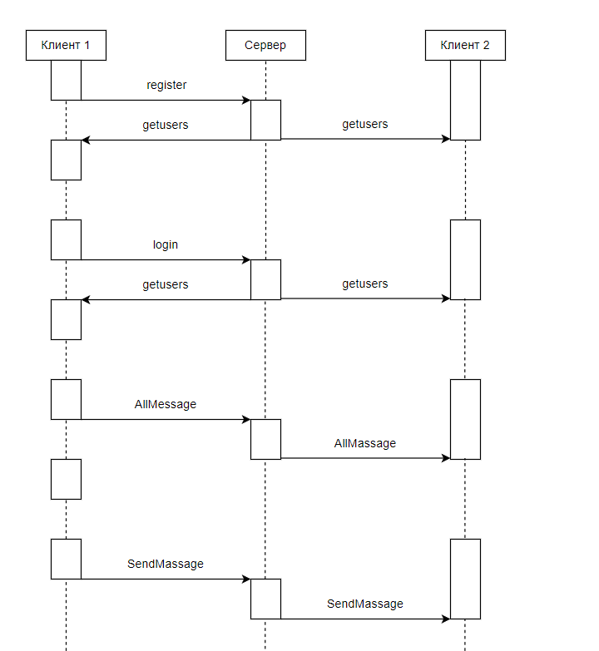
Рисунок 10 – UML-диаграмма протокола взаимодействия клиента и сервера

Приложение Б.2. UML-диаграмма вариантов использования
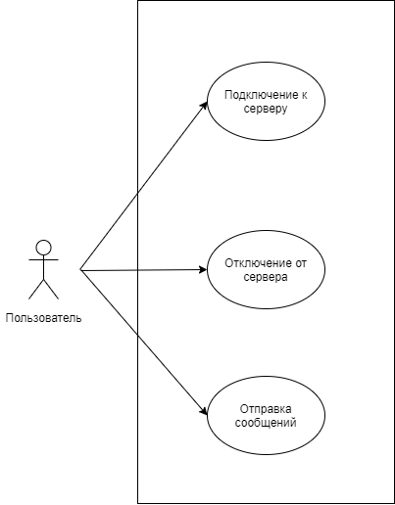
Рисунок 11 – UML-диаграмма вариантов использования

Приложение Б.3. UML-диаграмма взаимодействия пользователей

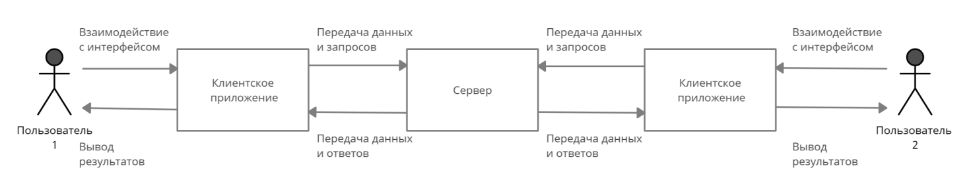
Рисунок 12 – UML-диаграмма кооперации

Приложение Б.4. UML-диаграмма состояний клиента
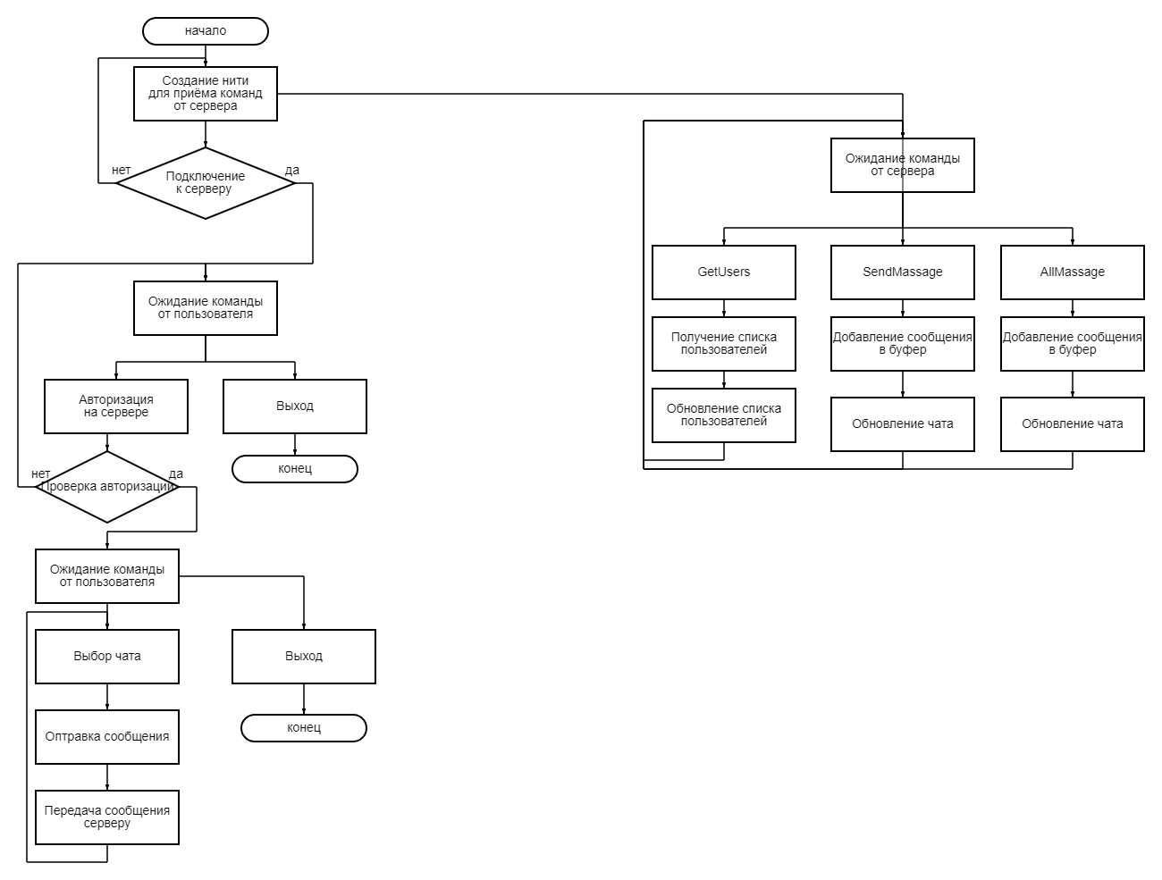
Рисунок 13 - UML-диаграмма состояний клиента.

Приложение Б.5. UML-диаграмма состояний сервера
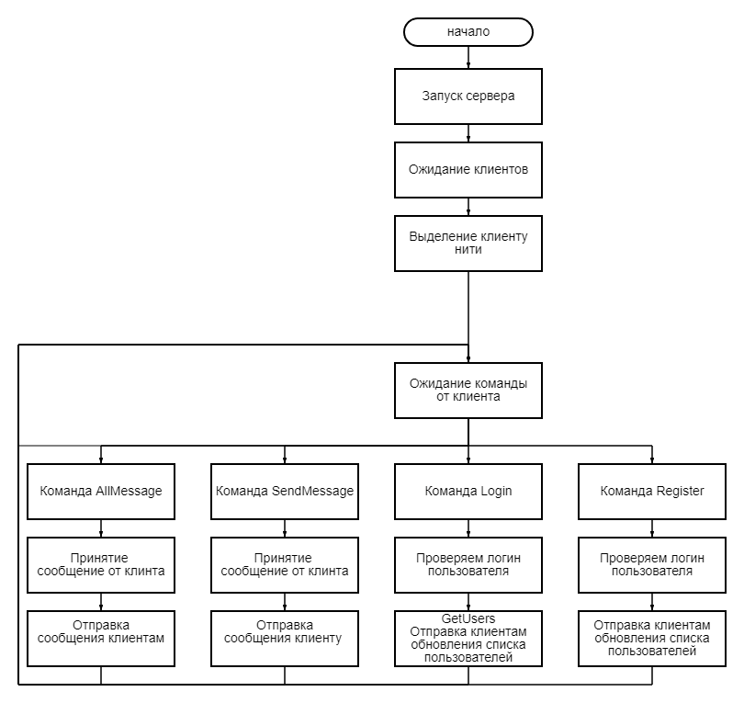
Рисунок 14 - UML-диаграмма состояний сервера.

